重庆武隆中学2005～2006年高二数学期末模拟考试题

班级： 姓名： 考号： 成绩：
一、选择题（5*10=50分）
1、(x+1)(x+2)>0是(x+1)($x^{2}$+2)>0的（ ）条件
A 必要不充分 B 充要 C 充分不必要 D 既不充分也不必要
2．若0<a<1，则下列不等式中正确的是 （ ）
A）(1-a)^{1/3}>(1-a)^{1/2} B）log${}_{(1−a)}$(1+a)>0
C）(1-a)³>(1+a)² D）(1-a)^{1+a}>1
3.已知$x0$，则$y=3x+\frac{4}{x}$有 ( )
A.最大值$4\sqrt{3}$ B.最小值$4\sqrt{3}$ C.最大值$2\sqrt{3}$ D.最小值$2\sqrt{3}$
4、已知$P_{1}(0,0),P_{2}(1,1),P_{3}(\frac{1}{2},\frac{4}{3})$，则在不等式$2x−3y+1≤0$表示的平面区域内的点是（ ）
A、$P_{1},P_{2}$ B、$P_{2}$ C、$P_{2},P_{3}$ D、$P_{3}$
5、已知坐标满足方程F（x，y）=0的点都在曲线C上，那么（ ）
A 曲线C上的点的坐标都适合方程F（x，y）=0；
B 凡坐标不适合F（x，y）=0的点都不在C上；
C 不在C上的点的坐标不必适合F（x，y）=0；
D 不在C上的点的坐标有些适合F（x，y）=0，有些不适合F（x，y）=0。
6、若抛物线$y^{2}=2\text{px}\left(p>0\right)$上一点P到准线和抛物线的对称轴的距离分别为$\text{10}$和$6$，则此点P的横坐标为（ ）
A $\text{10}$ B $9$ C $8$ D 非上述答案
7、若焦点在$x$轴上的椭圆$\frac{x^{2}}{2}+\frac{y^{2}}{m}=1$的离心率为$\frac{1}{2}$，则m=（ ）
A $\sqrt{3}$ B $\frac{3}{2}$ C $\frac{8}{3}$ D $\frac{2}{3}$
8、已知，则的取值范围是（ ）
A B C D
9、 已知椭圆$\frac{x^{2}}{\text{100}}+\frac{y^{2}}{\text{36}}=1$上一点P到它的右准线的距离为10, 则点P到它的左焦点的
距离是( )
A 8 B 10 C 12 D 14
10、与双曲线$\frac{x^{2}}{9}−\frac{y^{2}}{\text{16}}=1$有共同的渐近线,且经过点$\left(−3,2\sqrt{3}\right)$的双曲线的一个焦点到
一条渐近线的距离是( )
A 1 B 2 C 4 D 8

二、填空题（4*6=24分）

11、设双曲线$\frac{x^{2}}{a^{2}}−\frac{y^{2}}{b^{2}}=1$的一条准线与两条渐近线交于A、B两点，相应的焦点为F，若以AB为直径的圆恰好过F点，则离心率为
12、抛物线$y^{2}$＝8$x$上一点P到其焦点的距离为9，则其横坐标为___ ____。
13. 给出平面区域（如图），若使目标函数：z＝ax＋y（a＞０）取得最大值的最优解有无数多个，则a的值为
13题
C（1，）
A（5，2）
B（1，0）
x
y
O

14. 不等式的解集为

15. 椭圆$\frac{x^{2}}{4}+y^{2}=1$上到点A(1,0)的距离最近的点P的坐标是
16.已知x、y$∈$${}_{R_{+}}$，则使$\sqrt{x}+\sqrt{y}≤t\sqrt{x+y}$恒成立的实数$t$的取值范围是 .

三、解答题（共74分）
17. 设a≠b. 解关于x的不等式. a²x+b²(1－x) ≥${\left[\text{ax}+b(1−x)\right]}^{2}$

18.若$a$，$b$，$c$是互不相等的正数，求证：$a^{4}+b^{4}+c^{4}>a^{2}b^{2}+b^{2}c^{2}+c^{2}a^{2}>$$\text{abc}(a+b+c)$

19、（12分）已知$\frac{x^{2}}{9}$+$\frac{y^{2}}{5}$=1的焦点F₁、F₂，在直线l：x+y－6=0上找一点M，
求以F₁、F₂为焦点，通过点M且长轴最短的椭圆方程．

]

20．(本小题满分14分) 要将两种大小不同的钢板截成A、B、C三种规格，每张钢板可同时截得三种规格小钢板的块数如下表所示：
类 型 | A规格 | B规格 | C规格
第一种钢板 | 1 | 2 | 1
第二种钢板 | 1 | 1 | 3
每张钢板的面积,第一种为$1m^{2}$,第二种为$2m^{2}$,今需要A、B、C三种规格的成品各12、15、27块,问各截这两种钢板多少张,可得所需三种规格成品,且使所用钢板面积最小？
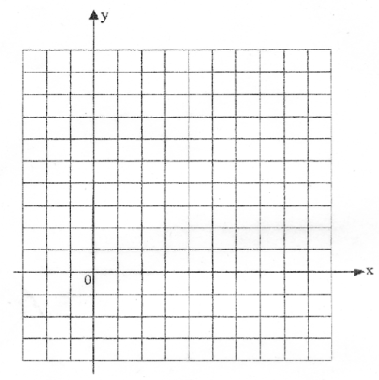

21、（12分）给定双曲线$x^{2}−\frac{y^{2}}{2}=1$。过A（2，1）的直线与双曲线交于两点$P_{1}$及$P_{2}$，求线段$P_{1}$$P_{2}$的中点P的轨迹方程．

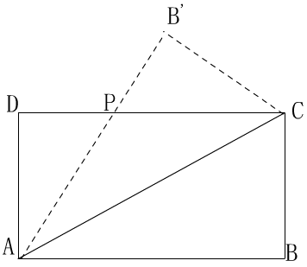
22．（本小题满分14分） 如图，设矩形ABCD（AB>BC）的周长为24，把它沿AC折起来，AB折过去后交DC于点P，设AB=x，求△ADP的面积S的表达式，以及 S的最大值及相应的x的值。

武隆中学2005～2006年高二数学期末模拟考试题（答案）
一、选择题
题目 | 1 | 2 | 3 | 4 | 5 | 6 | 7 | 8 | 9 | 10
答案 | A | A | B | C | C | D | B | A | C | B
二、填空题（4×4=16分）
11、$\sqrt{2}$ 12、7 13. 14. 15. ($\frac{4}{3},±\frac{\sqrt{5}}{3}$) 16. [2，+$∞$
三、解答题（共74分）
17.解: a²x+b²(1－x) ≥a²x²+b²(1－x)²+2abx(1－x)
a²x(1－x)+ b²(1－x)x－2abx(1－x) ≥0
x(1－x)(a－b)² ≥0
∵a ≠b. (a－b)²>0
∴x(1－x) ≥0
∴0≤x≤1
18． 证: ∵a${}^{4}$+b${}^{4}$≥2a${}^{2}$b${}^{2}$,b${}^{4}$+c${}^{4}$≥2b${}^{2}$c${}^{2}$,c${}^{4}$+a${}^{4}$≥2a${}^{2}$c${}^{2}$
又$a$ ，$b$，$c$是互不相等的正数 ,以上三式相加
∴a${}^{4}$+b${}^{4}$+c${}^{4}$>a${}^{2}$b${}^{2}$+b${}^{2}$c${}^{2}$+c${}^{2}$a${}^{2}$,
同理可得:a${}^{2}$b${}^{2}$+b${}^{2}$c${}^{2}$+c${}^{2}$a${}^{2}$>ab•bc+bc•ca+ca•ab=abc(a+b+c)
19、（12分）已知$\frac{x^{2}}{9}$+$\frac{y^{2}}{5}$=1的焦点F₁、F₂，在直线l：x+y－6=0上找一点M，
求以F₁、F₂为焦点，通过点M且长轴最短的椭圆方程．
解：由$\frac{x^{2}}{9}+\frac{y^{2}}{5}=1$，得F₁（2，0），F₂（-2，0），F₁关于直线l的对称点F₁/（6，4），连F₁/F₂交l于一点，即为所求的点M，∴2a=|MF₁|+|MF₂|=|F₁/F₂|=4$\sqrt{5}$，∴a=2$\sqrt{5}$，又c=2，∴b²=16，故所求椭圆方程为$\frac{x^{2}}{\text{20}}+\frac{y^{2}}{\text{16}}=1$．
20．解：设需截第一种钢板$x$张,第二种钢板$y$张,所用钢板面积为${\text{zm}}^{2}$,
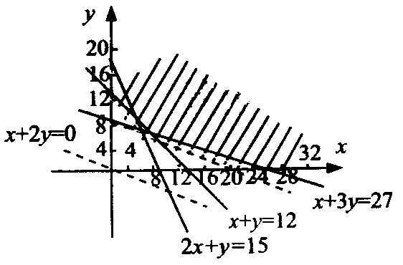则有$\begin{aligned}\left\{x+y≥\text{12}, | \right.\left\{2x+y≥\text{15}, | \right.\left\{x+3y≥\text{27}, | \right.\left\{x≥0, | \right.\end{aligned}$
作出可行域(如图)
目标函数为$z=x+2y$
作出一组平行直线$x+2y=t$(t为参数).由$\begin{aligned}\left\{x+3y=\text{27}, | \right.\end{aligned}$得$A(\frac{9}{2},\frac{\text{15}}{2}),$由于点$A(\frac{9}{2},\frac{\text{15}}{2})$不是可行域内的整数点,而在可行域内的整数点中,点(4,8)和点(6,7)使$z$最小,且$z_{\text{min}}=4+2×8=6+2×7=\text{20}$.
答:应截第一种钢板4张,第二种钢板8张,或第一种钢板6张,第二种钢板7张,得所需三种规格的钢板,且使所用的钢板的面积最小.
21、（12分）给定双曲线$x^{2}−\frac{y^{2}}{2}=1$。过A（2，1）的直线与双曲线交于两点$P_{1}$及$P_{2}$，求线段$P_{1}$$P_{2}$的中点P的轨迹方程．
解：设$P_{1}(x_{1},y_{1})$，$P_{2}(x_{2},y_{2})$代入方程得$x_{1}^{2}−\frac{y_{1}^{2}}{2}=1$，$x_{2}^{2}−\frac{y_{2}^{2}}{2}=1$．
两式相减得： $(x_{1}+x_{2})(x_{1}−x_{2})−\frac{1}{2}(y_{1}+y_{2})(y_{1}−y_{2})=0$。
又设中点P（x,y），将$x_{1}+x_{2}=2x$，$y_{1}+y_{2}=2y$代入，当$x_{1}≠x_{2}$时得
$2x−\frac{2y}{2}·\frac{y_{1}−y_{2}}{x_{1}−x_{2}}=0$。又$k=\frac{y_{1}−y_{2}}{x_{1}−x_{2}}=\frac{y−1}{x−2}$， 代入得$2x^{2}−y^{2}−4x+y=0$。
当弦$P_{1}P_{2}$斜率不存在时，其中点P（2，0）的坐标也满足上述方程。因此所求轨迹方程
是$\frac{8(x−1)^{2}}{7}−\frac{4(y−\frac{1}{2})^{2}}{7}=1$。

22.解：由P向AC作垂线交AC于E点（图略），则△PCE与△CAB相似，所以有：
$\frac{\text{CA}}{\text{AB}}=\frac{\text{PC}}{\text{CE}}$，
又CE=$\frac{1}{2}$AC，$∴ \text{PC}=\frac{{\text{AC}}^{2}}{2\text{AB}}$ ，

设AB=x，BC=12-x，由AB>BC，可得: 6<x<12，
${\text{AC}}^{2}=x^{2}+(\text{12}−x)^{2}=2x^{2}−\text{24}x+\text{144}$，
从而 PC=$x+\frac{\text{72}}{x}−\text{12}$，DP=$\text{12}−\frac{\text{72}}{x}$，
△ADP的面积S=$6(1−\frac{6}{x})(\text{12}−x)=6(\text{18}−x−\frac{\text{72}}{x})$，
所以S$\text{36}(3−2\sqrt{2})$，
当S取最大值时，x满足$x=\frac{\text{72}}{x}$，所以x=$6\sqrt{2}$。

